便民药房处方系统（药房）使用手册

# 超级管理员使用手册

超级管理员是系统的最高权限的管理者，由开发者赋予。超级管理员可以完成销售统计、药品管理和系统中的用户管理。

1. 登陆系统

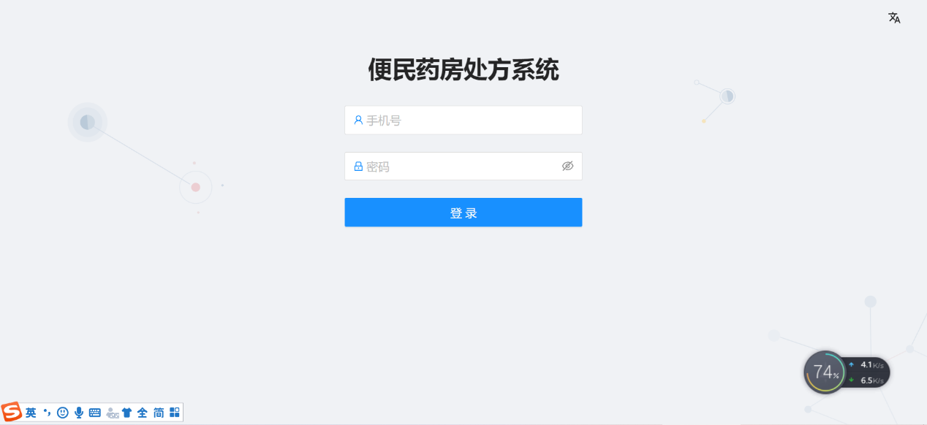

超级管理员输入手机号和密码进行登录，超级管理员账号和密码，由开发者初始化。

1. 修改密码

将鼠标放在右上角登陆头像名称处，会弹出下拉菜单，选择修改密码进行密码修改操作。

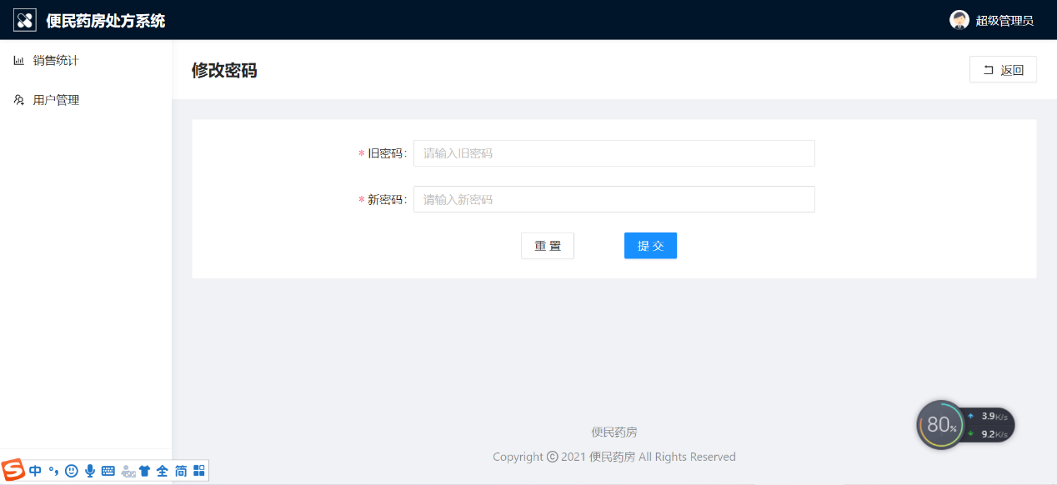

修改密码需要输入旧密码和新密码，旧密码验证成功后会更新用户登录密码为新密码，下次登录就需要使用新密码进行登录。

1. 登出

不使用系统时应及时登出，否则系统将在连续4个小时未使用的情况下自动登出。将鼠标放在右上角登陆头像名称处，会弹出下拉菜单，选择“退出登录”，回到登录界面。

1. 销售统计

可以根据时间段、药品、厂商、医生、部门进行药品销售统计。统计按药品排列，统计在指定时间段内的总销售金额和销售的数量。

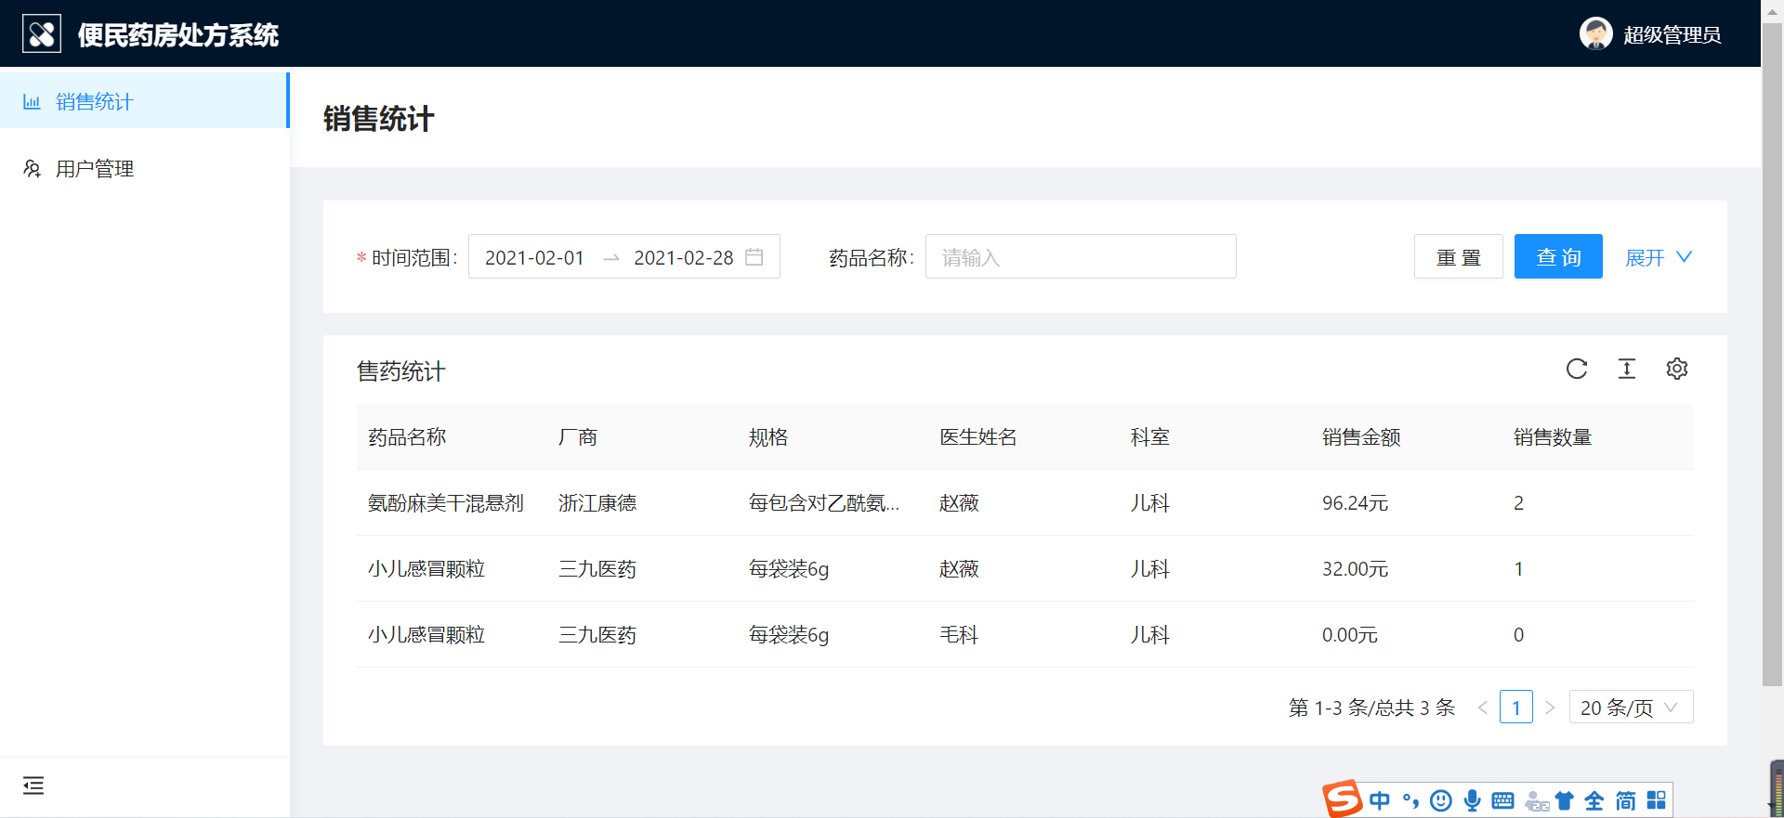

1. 药品管理

药房需要销售的药品，通过药品管理界面进行管理和维护。可以通过药品名称、简称以及拼音首字母搜索药品，也可以根据药品状态搜索药品。可以批量上传药品数据（上传需要使用上传模板，不可更改模板列的顺序），可以在界面上单条新建药品数据，修改指定药品信息（名称、价格、描述等），停售时下架药品（下架之后医生端将看不到此药品），销售时又可以再上架该药品。

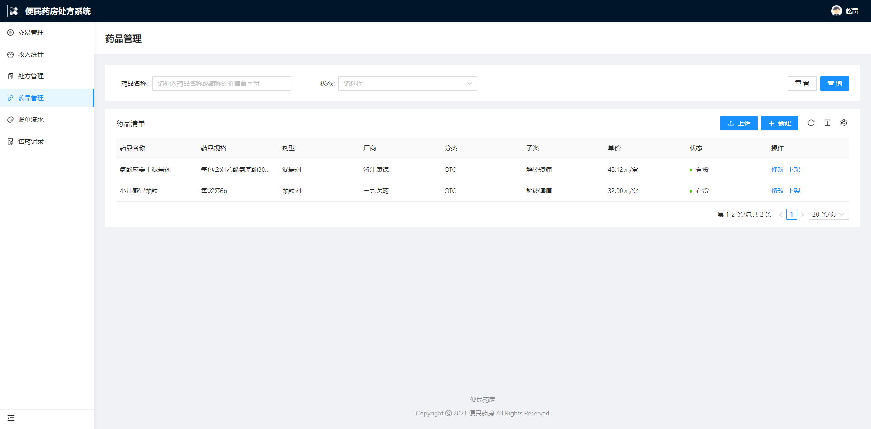

* 上传药品

点击“上传”按钮，选择已经设置了的药品信息的excel表格，确定之后上传。注意不要上传已经上传过的药品，否则会出现相同的药品。

* 新建药品

点击“新建”按钮，弹出新建药品对话框，输入相关的信息，新建药品可以设置初始的库存（其中剂型、销售单位选择不到匹配的内容，可以反馈给开发者进行添加）。医生开方默认设置会方便医生开方时快速开方。点击确定会提交药品信息。

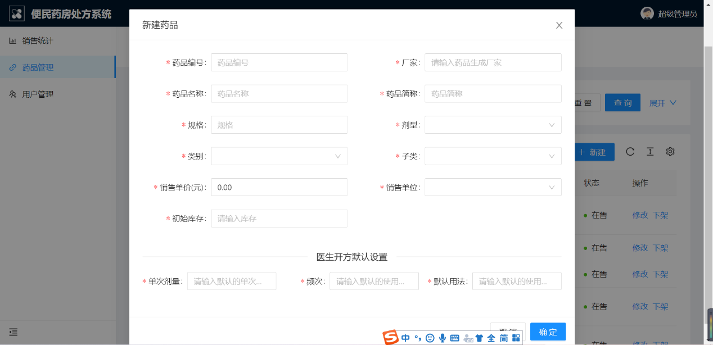

* 修改药品基本信息

点击药品列表中，某一个药品的“修改”操作按钮，弹出修改对话框进行修改。其中拼音缩写由于存在多音字的情况，可以根据实际情况下修正。拼音缩写可以帮助医生在搜索药品时输入药品的拼音首字母进行搜索。同时修改药品信息不包括库存，库存由药店管理员进行管理。

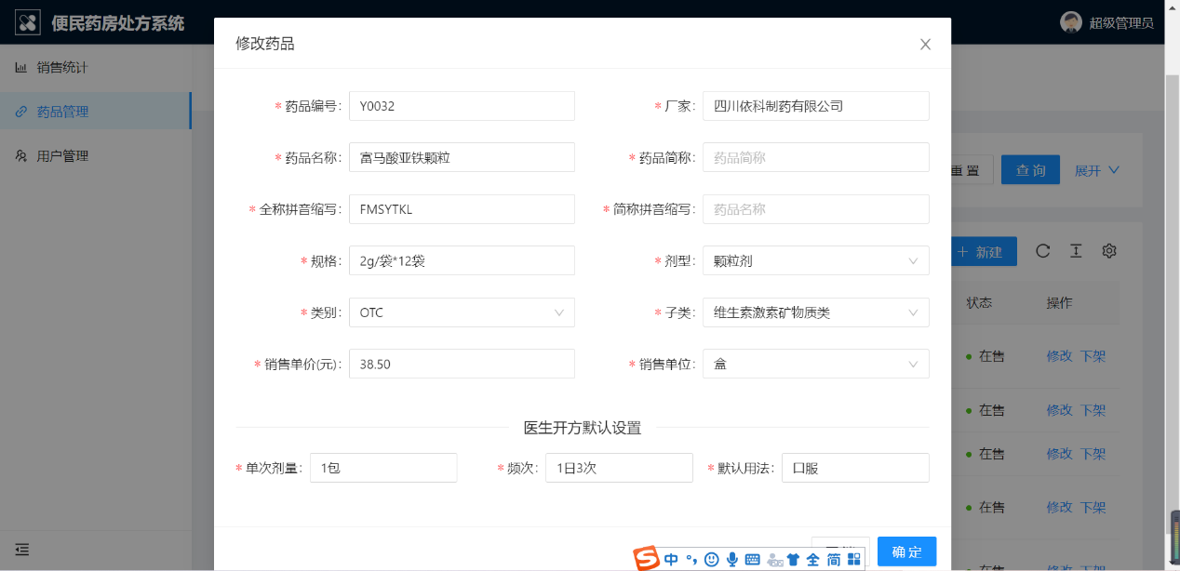

* 上/下架

点击药品列表中，某一个药品的“上架”操作按钮，来上架一款药品。点击“下架”操作按钮在下架一款药品。

1. 用户管理

超级管理员可以查看系统中的所有用户，可以添加系统中的用户，用户分为药房管理员和收费员，为用户重置登录密码、停用或启用用户。

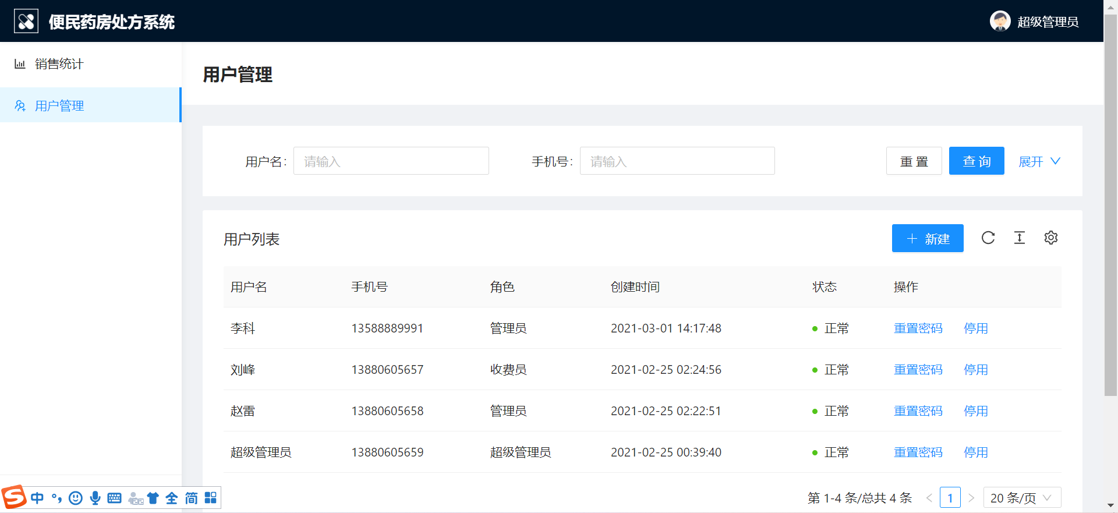

* 重置密码

对指定的用户重置密码，用户的密码将被重置为123456。

* 停用/启用

对指定的用户进行停用或启用，停用之后该用户将不可再登陆。

* 新建用户

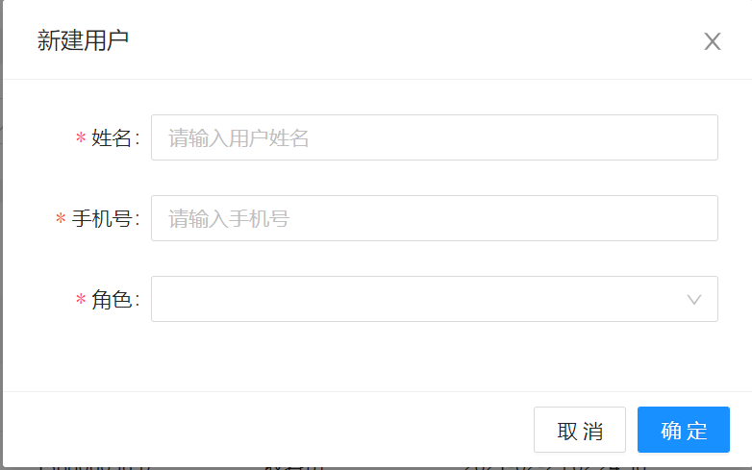

输入用户姓名，登录所使用的手机号（手机号不可重复），角色分为管理员和收费员，管理员可以登录药房管理端，对药房的数据进行操作。收费员可以登录收费端，进行线下的收款和退款。新建用户的密码都是123456，用户登陆后可以自己修改。

# 药房管理员使用手册

药房管理员负责药房的日常交易处理。药房管理员的身份由超级管理员创建。

1. 登录



药房管理员输入手机号和密码进行登录。

1. 修改密码

将鼠标放在右上角登陆头像名称处，会弹出下拉菜单，选择修改密码进行密码修改操作。



修改密码需要输入旧密码和新密码，旧密码验证成功后会更新用户登录密码为新密码，下次登录就需要使用新密码进行登录。

1. 登出

不使用系统时应及时登出，否则系统将在连续4个小时未使用的情况下自动登出。将鼠标放在右上角登陆头像名称处，会弹出下拉菜单，选择“退出登录”，回到登录界面。

1. 交易管理

可以根据处方号或患者登记号查询对应的交易。此为领药\退药的主要入口。

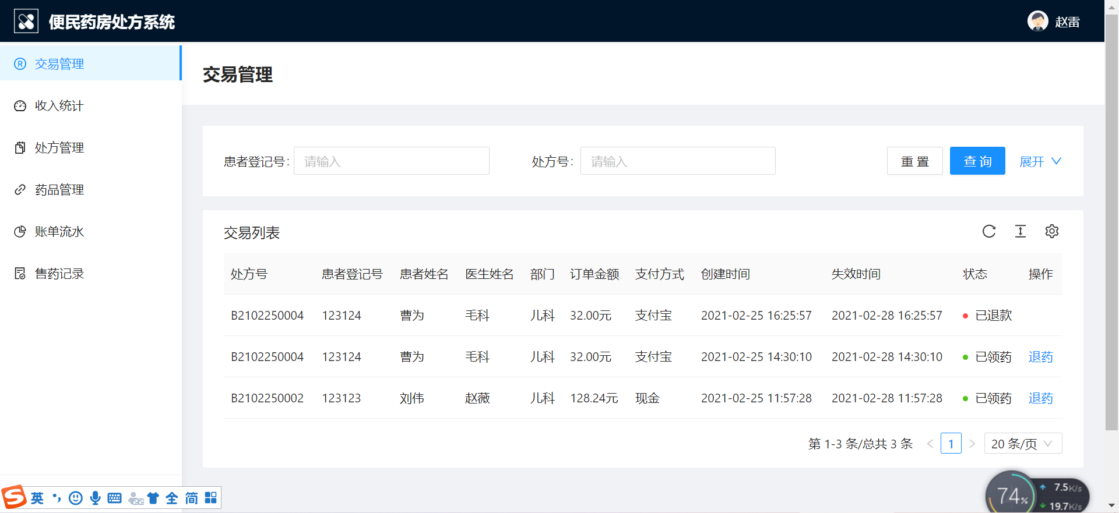

* 领药

在交易状态处于已支付的状态下，可以点击领药操作，点击之后会弹出交易对应的处方页面

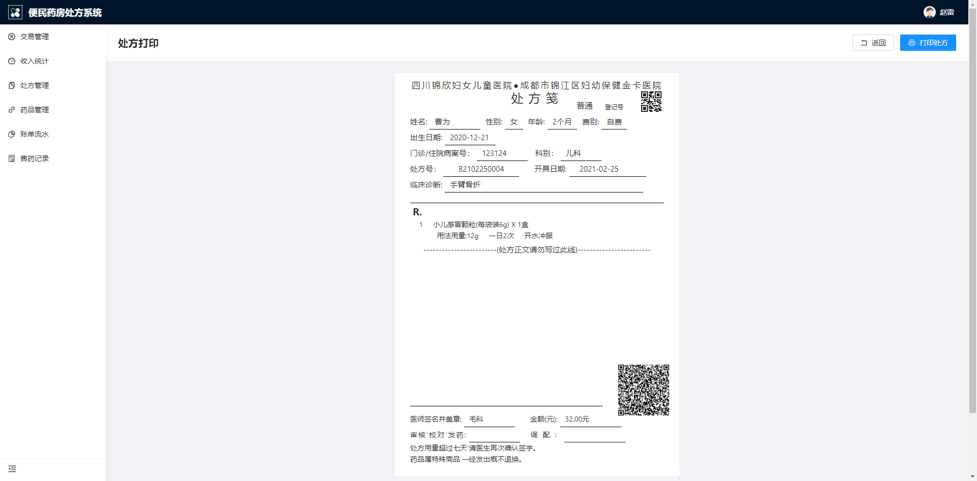

可以根据处方笺上的信息给患者发药。

* 退药

在已经完成领药的情况下，若患者要退药，可以查询患者的对应交易，在对应的交易上进行退药。药品清单会展示出可退的数量，选择输入患者要退回的数量，点击确定提交退药处理，触发退费处理会创建一条退费交易。若退费交易是线下支付的，需要患者到收费处进行退款操作。若线上交易会自动退回到患者的支付渠道。

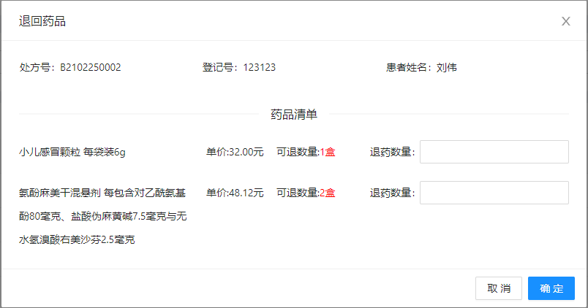

1. 收入统计

收入统计用于与医院方进行对账。选择统计时间段，默认是统计的所有支付渠道的收入、退款和实际收入的结果。也可以指定支付渠道来统计。

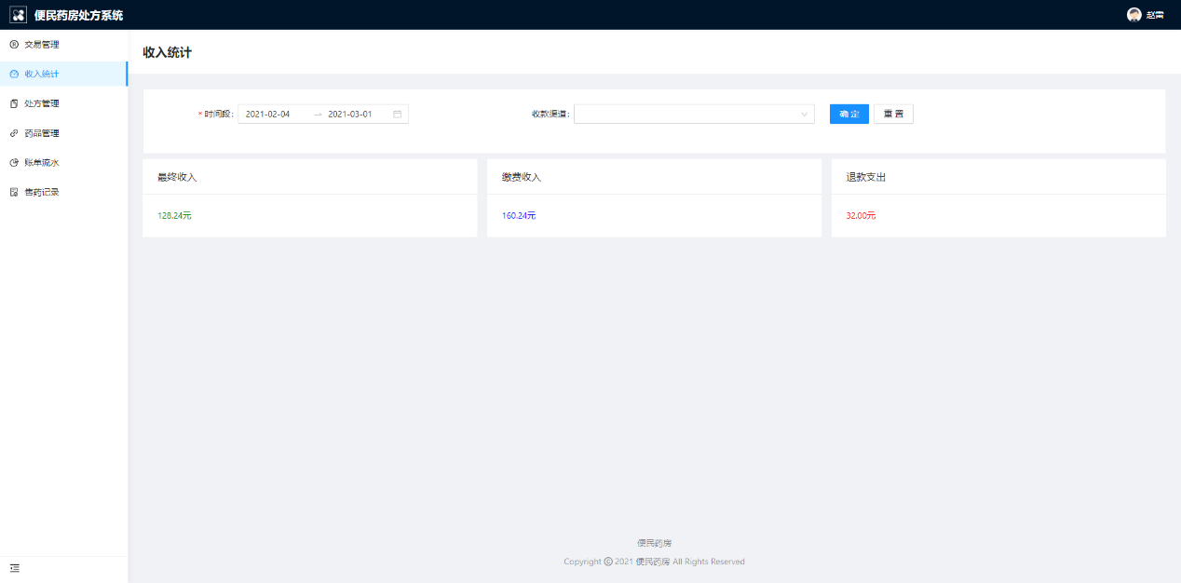

1. 处方管理

所有医生开出的处方都将可以被查询

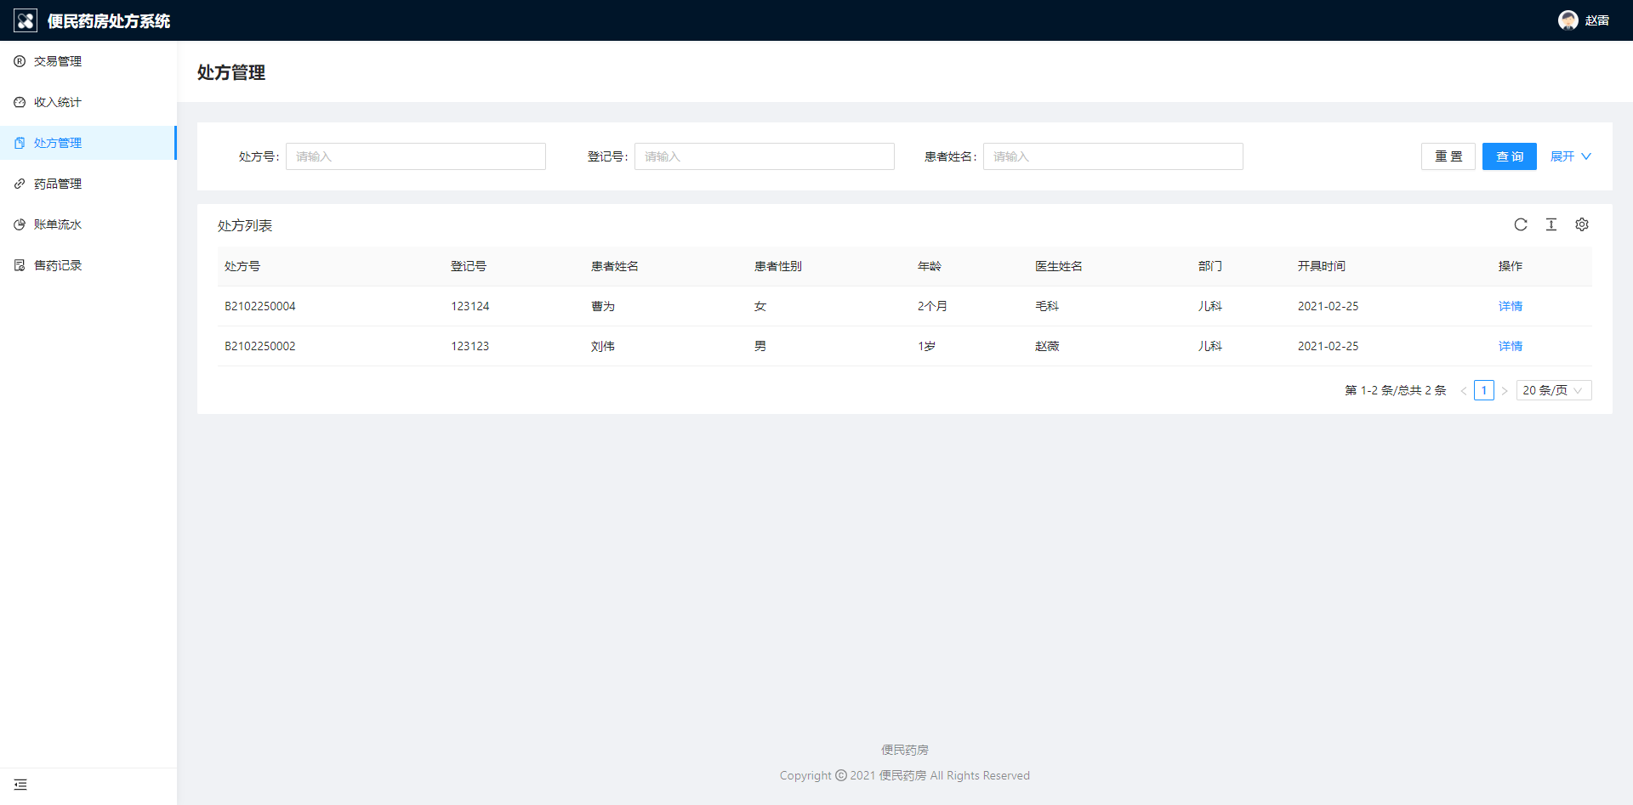

* 打印处方

在处方列表点击详情进入处方打印界面，点击右上角的打印按钮可以选择打印机打印处方。



1. 药品管理

管理员通过药品管理界面进行管理药房药品的库存。可以通过药品名称、简称以及拼音首字母搜索药品，也可以根据药品状态搜索药品。

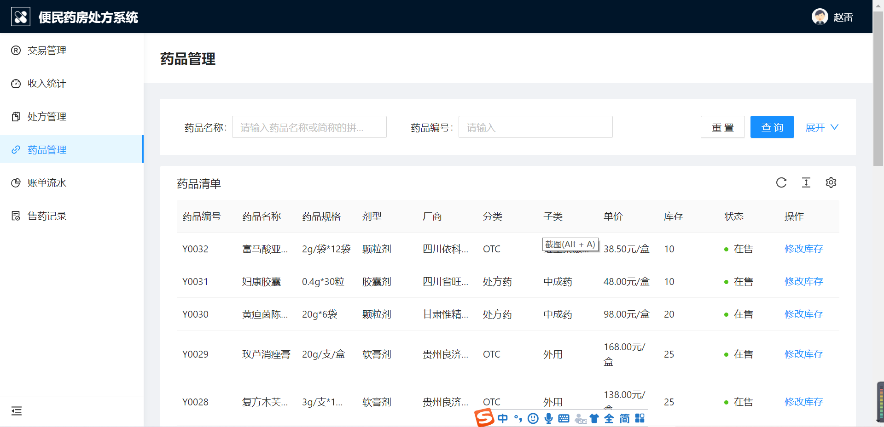

修改库存是将库存直接设置成现有的库存，库存不足在医生端会显示为缺货状态，若医生已经开了处方，领药时库存不足，领药会成功，然后走退药流程给患者退费。

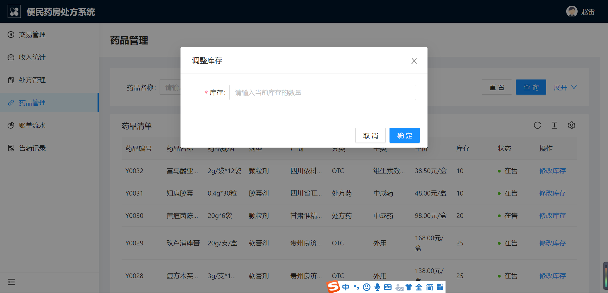

1. 交易流水

交易流水展示了整个系统中所有的交易流水账单记录。可以根据支付方式，支付流水号或订单号进行查询。线上支付是第三方的支付流水号，线下支付是收款员的名称，线上退款没有流水号

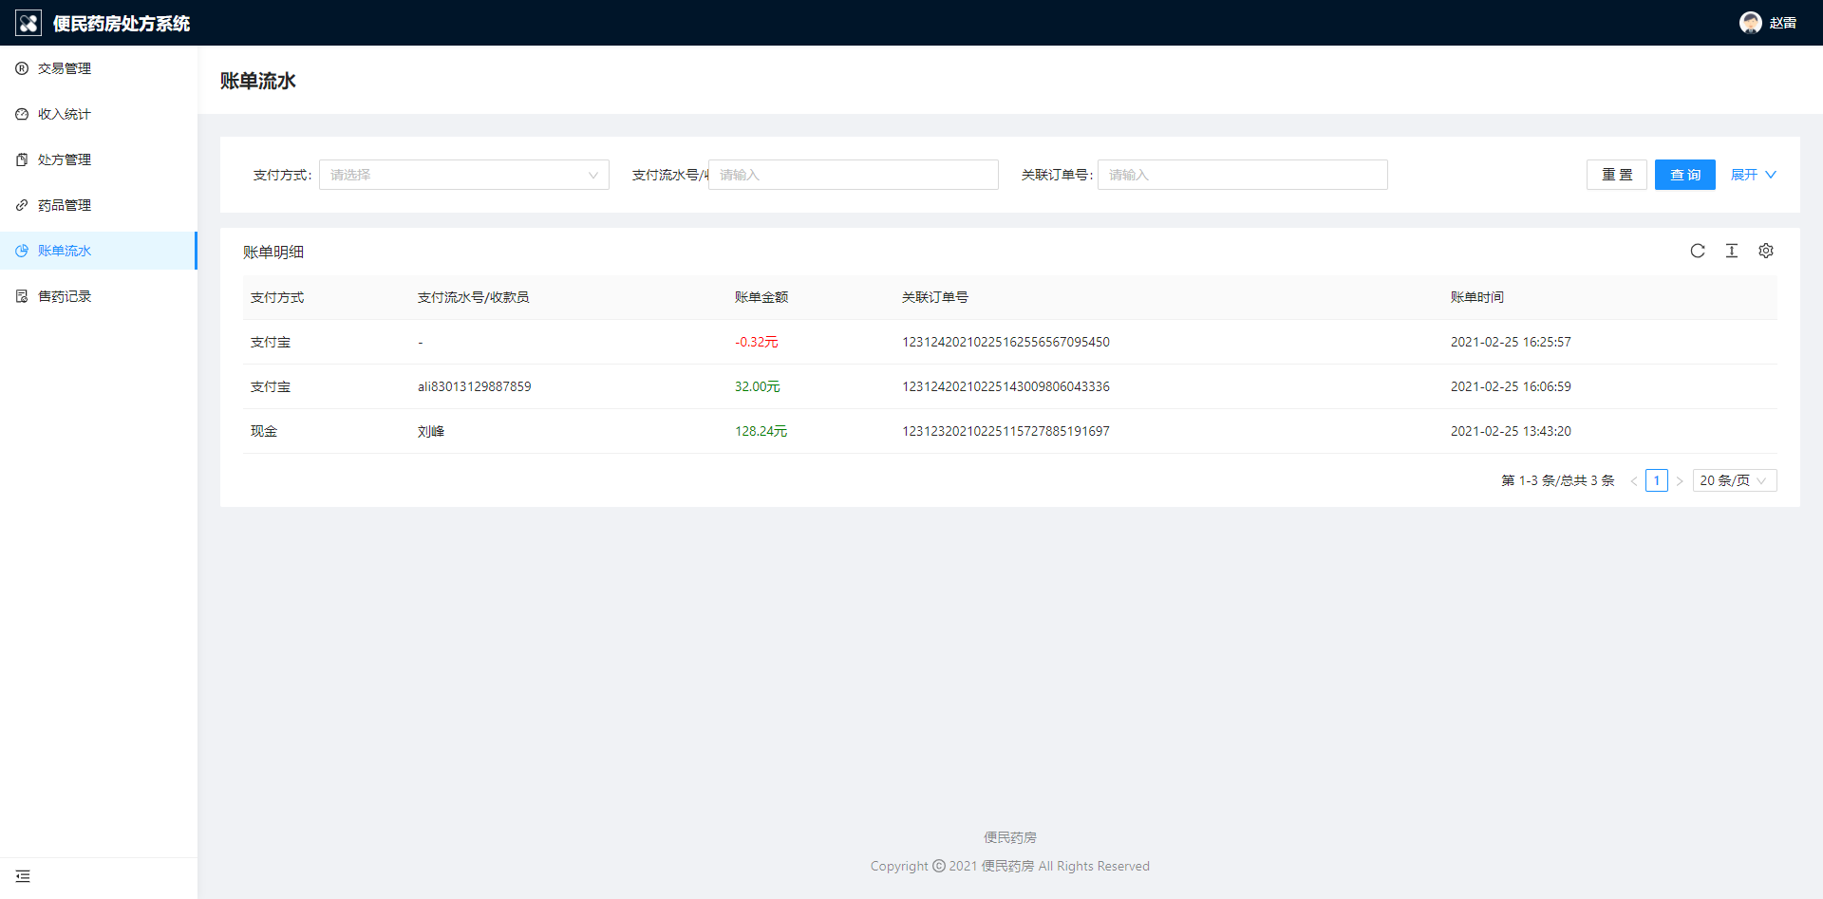

1. 售药记录

售药记录记录了所有患者购买的药品、以及退货的数量。

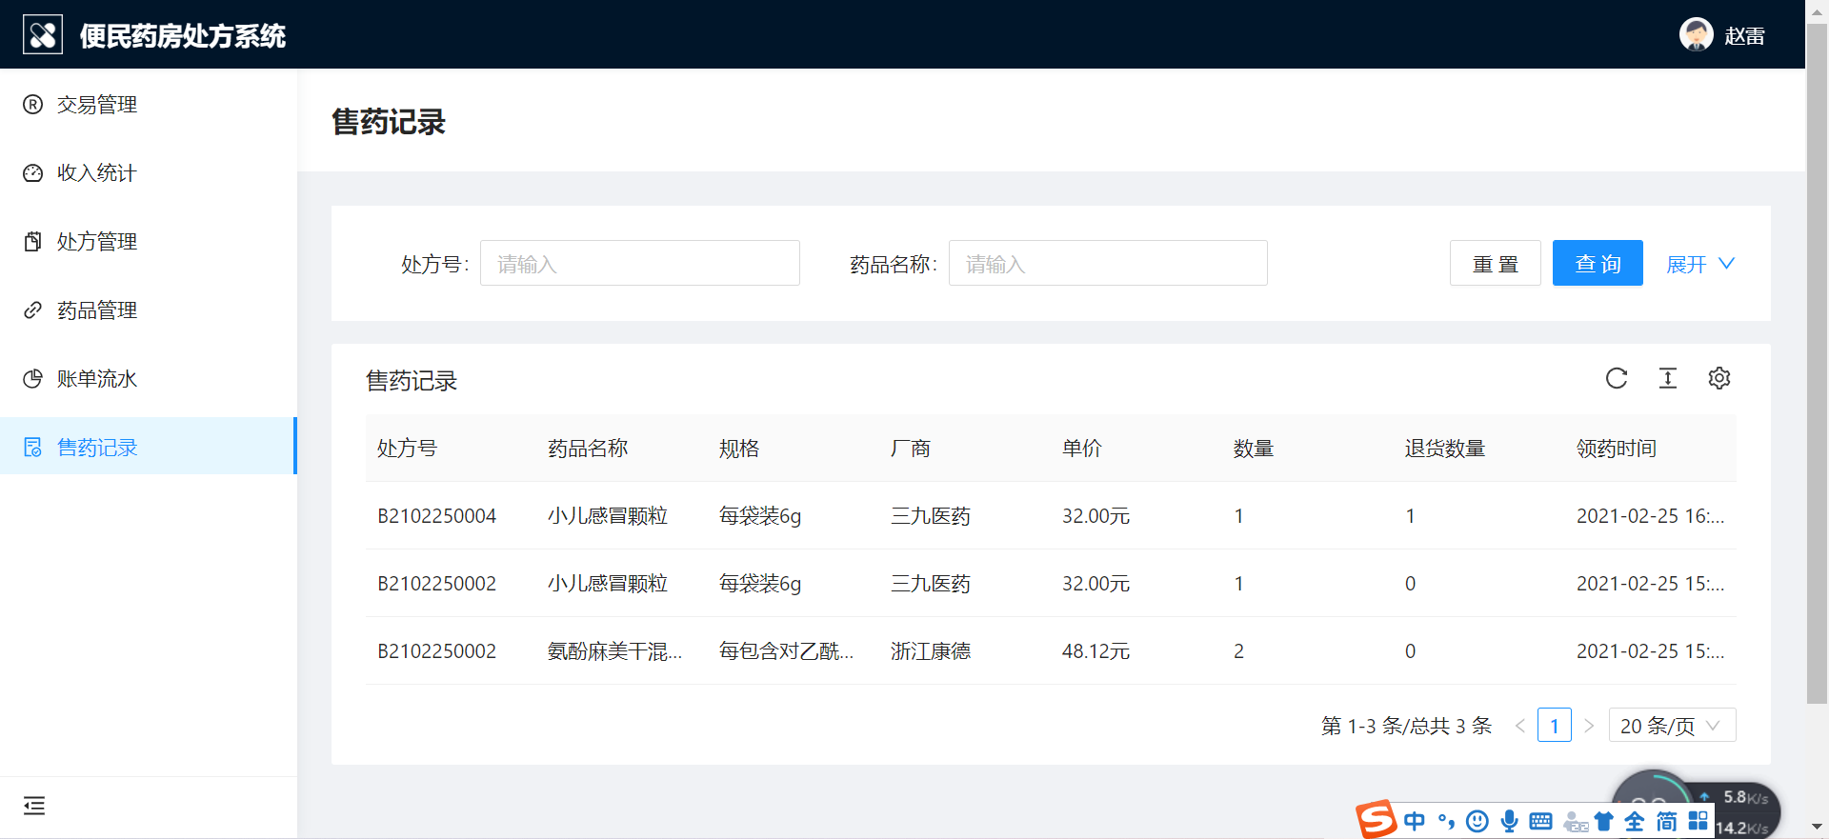

# 医生端/收费处安装手册

安装方式一：桌面应用安装

1. 查看医生/收费处电脑是否有chrome浏览器。没有可以通过<http://192.168.34.167/doctor/install.rar>下载并安装。
2. 若有可以访问<http://192.168.34.167/doctor/logo.ico>，并下载图片到本地，保存到文档图片目录。
3. 安装好之后创建chrome的快捷方式，在快捷方式。在快捷方式上点击鼠标右键，选择“属性”。医生端在目标栏后面添加 --app=”http://192.168.34.167/doctor/index.html”。

收费处端添加 --app=”http://192.168.34.167”。

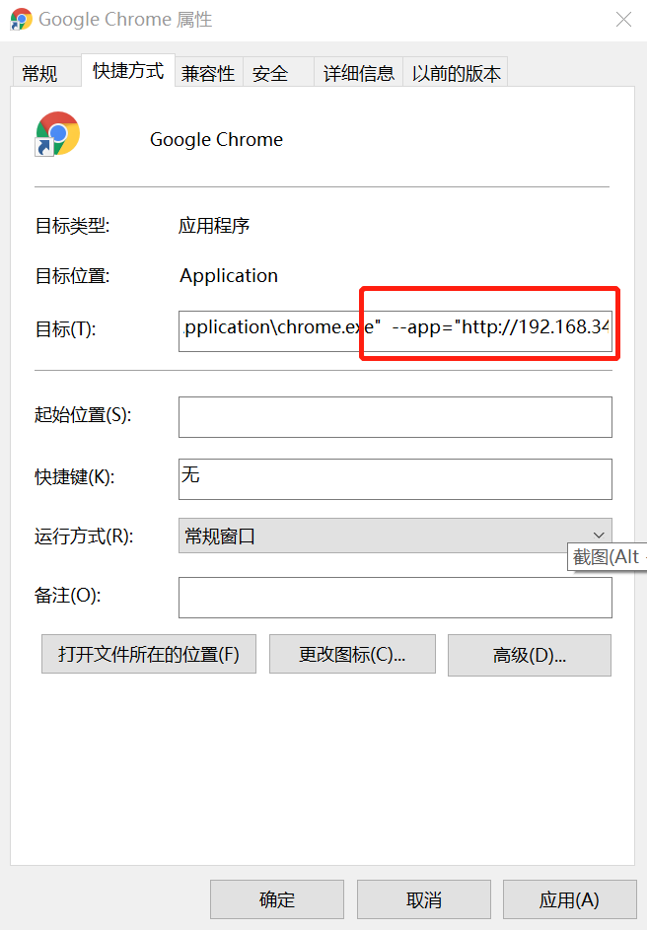

1. 选择更改图标，选取第二步下载的图片
2. 点击保存并修改快捷方式的名称为：“便民药房处方系统”。

安装方式二：浏览器书签安装

浏览器建议安装chrome，不支持IE

1、在医生端，访问<http://192.168.34.167/doctor/index.html>，然后收藏，保存到书签。以后医生可以通过浏览器的书签快速打开。

2、在收费处端，访问<http://192.168.34.167>，然后收藏，保存到书签。以后收费员可以通过浏览器的书签快速打开。

# 故障排查

1、机器重启之后，需要启动D:\jxfy\start1 和 D:\jxfy\start2，双击运行即可。

2、页面无法访问，本机浏览器打开127.0.0.1也不能打开页面，不能打开就启动D:\jxfy\start2，再试。若本机可以打开，医院或收费处不能打开，请检查无线网卡是否关闭，医院内网网线连接是否正常，都正常的情况下，可以请医院信息科的同事查看网络是否是通的，或者固定IP是否有变化。

3、系统访问故障，打开电脑的“任务管理器”，查看是否有一个Java（TM）Platform SE binary的进程在运行，没有就启动D:\jxfy\start1。

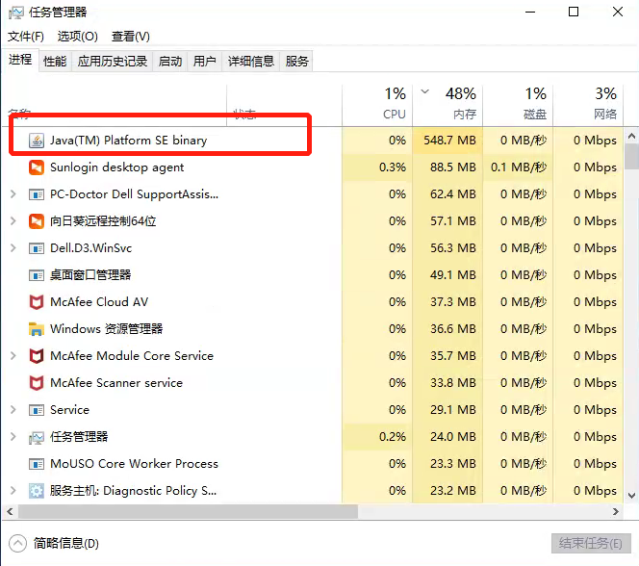

1. 若部分操作不能正常访问，可以将D:\jxfy\logs\目录下修改时间最近的一个文件发给开发者，由开发者来协助定位问题。
2. 网络不通

在windows的搜索中输入cmd，运行命令行提示符，输入ping 192.168.99.154 -t的命令，查看网络是否正常。如果正常，就检查电脑的设置🡪更新和安全🡪windows 安全中心🡪防火墙是否关闭。若是关闭的，则请信息科的同事帮忙查看。

如果ping不通，就检查网线是否插好了，重新插拔一下试试。还是不行就请信息科的同事帮忙查看下。

